Lunes
17
de Mayo

Preescolar
Educación Socioemocional

Lo puedo hacer

Aprendizaje esperado: Realiza por sí mismo acciones de cuidado personal, se hace cargo de sus pertenencias y respeta las de los demás.

Énfasis: Realiza acciones responsables y de autocuidado.

¿Qué vamos a aprender?

Realizarás acciones de cuidado personal, te harás cargo de sus pertenencias y respetas las de los demás.

Pide a tu mamá, papá o algún adulto que te acompañe en casa que te apoyen a desarrollar las actividades y a escribir las ideas que te surjan durante esta sesión.

¿Llevas a cabo buenas prácticas para seguirte cuidando? Si es así eso quiere decir que están aprendiendo a ser responsables al cuidarte.

Es probable que al inicio te costará trabajo seguir algunas medidas de autocuidado. Lavarte las manos no; siempre has sido muy cuidadosa o cuidadoso, aunque ahora lo haces con más frecuencia, usar cubrebocas y mantener la sana distancia es algo que a muchas personas les ha costado trabajo, pero recuerda que, realizando estas medidas, te cuidas y cuidas a los demás.

¿Qué hacemos?

Para algunas niñas y los niños aún tienen algunas dudas y comentarios sobre las medidas para seguirse cuidando y es por eso que esta sesión los va ayudar.
Samara pregunta lo siguiente:

“Estoy preocupada porque mi mamá me ha dicho que, cuando regrese a la escuela, tendré que ir con cubrebocas”.

Mi duda es, ¿Por qué tengo que ir con cubrebocas a la escuela? Gracias.

Es probable que muchas niñas y niños se pregunten lo mismo. Debes saber que, al regresar a la escuela, todas y todos deberán usar cubrebocas, al igual que siempre que estés en contacto con más personas. Recuerda que la COVID es de muy fácil contagio, con el cubrebocas bien colocado te proteges y proteges a los demás, algo muy importante que tienes que recordar es que el cubrebocas es de uso personal y por ningún motivo deben compartirlo con nadie.

Además, es importante que el cubrebocas que uses esté en buen estado, es decir que esté limpio y que cubra tu nariz y boca completamente.

También tu compañero Dereck tiene un comentario:

“Yo sigo los conejos, y limpio mi área donde yo tomo mis clases virtuales”.

Dereck está siendo responsable al limpiar el lugar en donde toma sus clases virtuales; es una buena práctica para evitar contagios. Al lugar que vayas, limpia las superficies y objetos antes de utilizarlos.

Es muy importante por ustedes y porque así también cuidamos a los demás, por ello es importante que conozcas algunas medidas de autocuidado.

Observa las siguientes laminas, tratan de algunas cosas que puedes hacer por ti mismos.

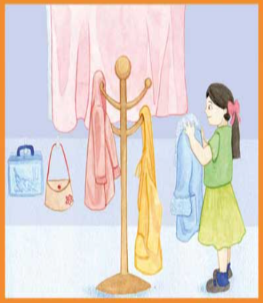

¿Qué está haciendo la niña? Está colgando su suéter en el perchero. Recuerda que una sesión anterior aprendiste que es muy importante colocar las cosas en su lugar, así evitas perderlas. ¿Dónde colocas tus pertenencias?

Observa la imagen.

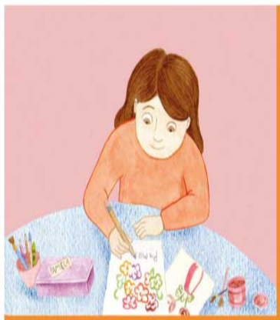

¿Qué está haciendo la niña? Está dibujando.

¿Obsérvate que su espacio está muy limpio y ordenado? Además de que está utilizando de manera segura los objetos que tiene en la mesa.

Al usar los colores deben ser muy cuidadosas o cuidadosos ya que, al usarlos con descuido, puede suceder un accidente.

El lápiz, los colores y las tijeras sólo deben usarse en la mesa, bajo la supervisión de un adulto; evita desplazarte con ellos en la mano.

Observar la siguiente imagen.

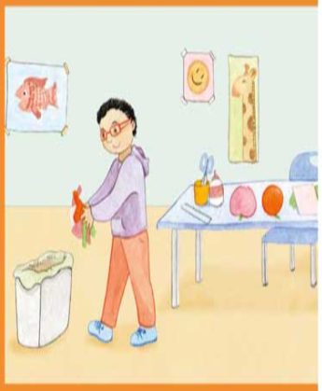

¿Qué está haciendo el niño? Los papeles que ya no le son necesarios los va a depositar al bote de basura, además tiene su espacio ordenado y limpio.

Y tú, ¿Cómo mantienes limpio el espacio donde juegas y realizas actividades?

Observa la siguiente imagen.

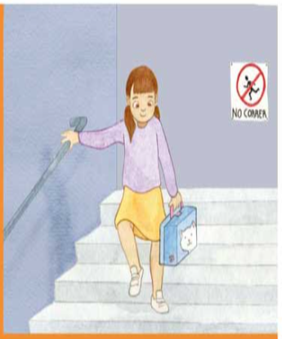

¿Qué está haciendo la niña? Baja las escaleras con mucho cuidado.

¿Ya observaste que se apoya en el barandal? Mira los escalones para no caerse. Está tomando en cuenta el señalamiento y evita correr, baja con mucha calma.

¿Cómo utilizas las escaleras?

Observa la última imagen.

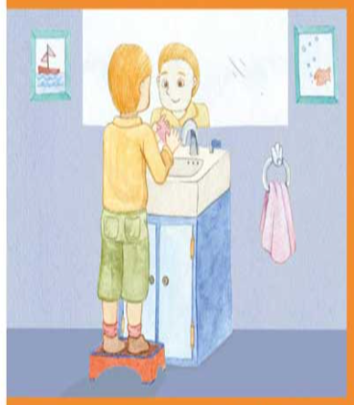

¿Qué está haciendo el niño? El niño se va a lavar los dientes.

Recuerdas que en una sesión aprendiste sobre la importancia de lavarte los dientes después de cada alimento, de esta manera mantendrás la boca limpia y sana.

En las imágenes que acabas de observar se muestra a niñas y niños realizando acciones de autocuidado de manera responsable. Observa que las niñas y niños lo hacen por sí mismos.

Al crecer, aprendes a hacer cosas sin ayuda; es importante recordar que para algunas actividades necesitas la ayuda de un adulto; poco a poco aprenderás a hacer más cosas por ti mismo, como la historia de Coco, un cocodrilo que aprendió a lavarse los dientes con ayuda de Lola.

Cómo enseñar a tu cocodrilo a lavarse los dientes.

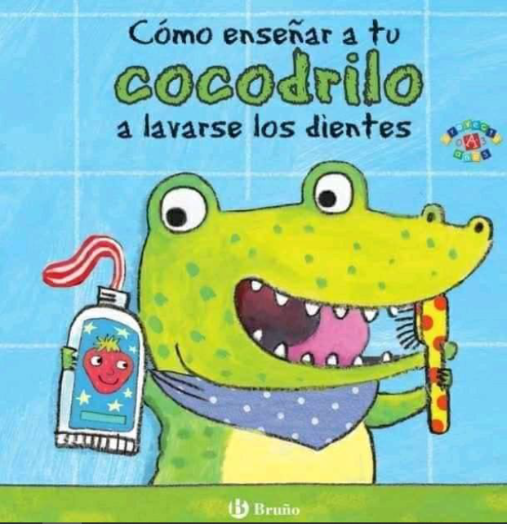

¡El pequeño coco lleva toda la tarde comiendo!
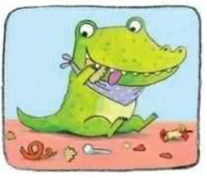

- ¡Ahora hay que lavarse los dientes! Exclama Lola y coco sale corriendo.
- ¡Esta pasta de dientes sabe a fresa! lo anima Lola.
Pero coco cierra sus mandíbulas con fuerza. ¡CLAC! No quiere lavarse los dientes.

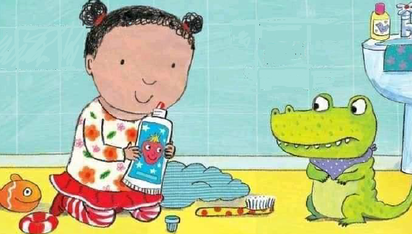

Lola le explica que todos los cocodrilos quieren tener una bonita sonrisa.
¡Y también los Dragones!
- ¡Venga, yo te ayudo!
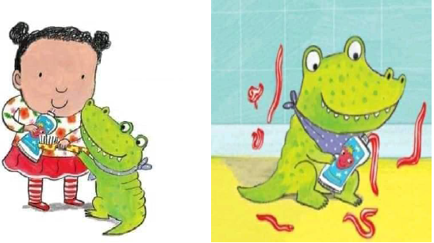

Lola se lava los dientes con él y coco aprende enseguida.
- ¡Muy bien, Coco! ¡Así se hace arriba y abajo!
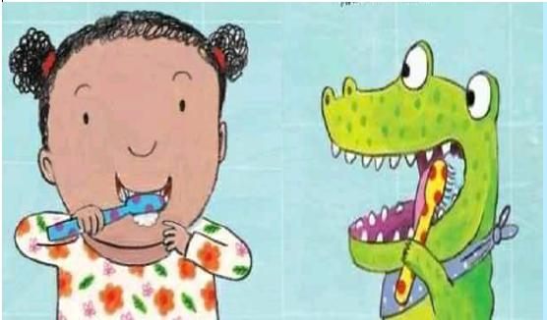

- ¡No te tragues la pasta! Tienes que escupirla en el lavabo.

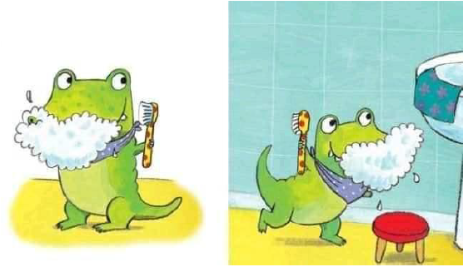

Coco se sube a un taburete y escupe en el lavabo.
- ¡Lo conseguiste, Coco! ¡Eres un campeón!

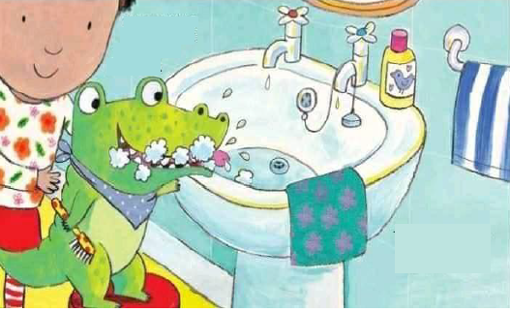

Lola y su Cocodrilo corren a mirarse en el espejo.
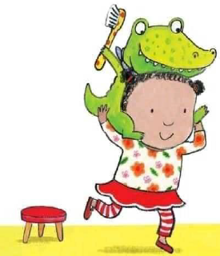

Mi pequeño Coco. ¡Tienes la sonrisa más bonita del mundo!

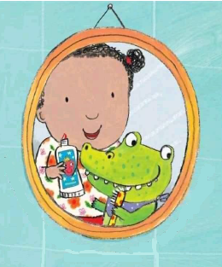

Fin

Lola es niña; como tú, ya sabía lavarse los dientes y pudo enseñarle a Coco.

Aunque Coco al inicio no quería lavarse los dientes, al final reconoció que es muy importante tener una bonita y saludable sonrisa.

En esta sesión observaste algunas acciones que seguramente han aprendido últimamente. Con la ayuda de sus familias pueden aprender a cuidar su cuerpo por sí mismos.

Hoy aprendiste que, aunque todavía necesitas ayuda para hacer algunas actividades; hay otras que poco a poco puedes ir aprendiendo a hacer sin la ayuda de los adultos.

Recuerda que todos los días creces y aprendes a hacer nuevas cosas.

Si te es posible consulta otros libros y comenta el tema de hoy con tu familia.

¡Buen trabajo!

Gracias por tu esfuerzo.

Para saber más:
Lecturas

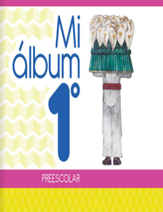
https://libros.conaliteg.gob.mx/20/K1MAA.htm

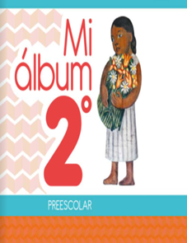
https://libros.conaliteg.gob.mx/20/K2MAA.htm

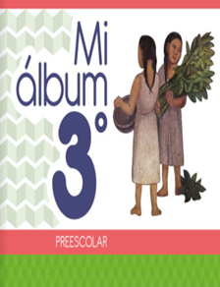
https://libros.conaliteg.gob.mx/20/K3MAA.htm

